题目：黑盒测试UFT工具在校园水电费计算器问题上的应用
  - 问题描述
(1) 校园水电费计算器系统
通过输入校园宿舍本月的用电量（度）和用水量（吨），程序根据预设的阶梯计费规则和固定水价，自主运算并输出本月电费、水费及费用合计，同时支持楼栋选择、表单重置等辅助功能。
(2) 规格要求
用电量大于0度小于等于9999度，用水量大于0吨小于等于999吨；楼栋支持1号宿舍楼、2号宿舍楼、3号宿舍楼、研究生公寓4种选择，默认选中1号宿舍楼。
a. 电费计费规则（阶梯计费）
用电量小于等于100度：0.55元/度
用电量大于100度：超出部分按0.85元/度计费
b. 水费计费规则（固定单价）
用水量所有范围：3.20元/吨
c. 费用合计
总费用 = 电费 + 水费，所有费用结果保留2位小数
d. 输入校验要求
禁止输入空值、全空格、非数字（汉字、字母、特殊符号）
禁止输入负数
禁止输入超出规定范围的数值（用电量>9999度、用水量>999吨）
- 系统展示
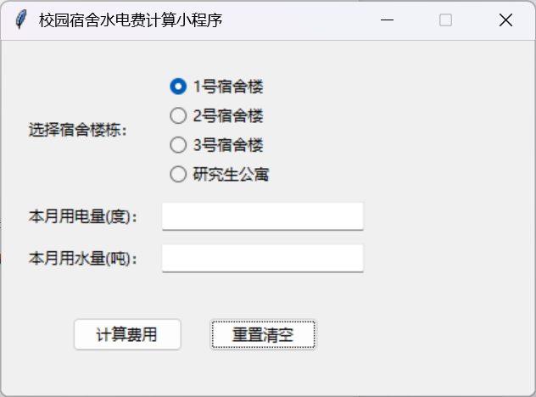
  - 测试概述简介
介绍所选的测试方法及原理。
介绍所选的测试工具。
(1).测试方法——黑盒测试
黑盒测试（Black Box Testing）是一种软件测试方法，其核心思想是在不了解代码内部结构和实现细节的情况下，通过输入和输出来验证软件的功能是否符合预期。测试者将软件视为一个“黑盒”，只关注其外部行为，而非内部逻辑。
主要特点
1. 不依赖代码：无需查看或理解程序的源代码。
2. 用户视角：从最终用户的角度验证功能是否正常。
3. 功能导向：重点测试软件的功能需求，而非实现方式。
4. 适用广泛：可用于单元测试、集成测试、系统测试等各个阶段。
(2).测试原理——边界值分析法
边界值分析法是黑盒测试中一种重要的测试技术，主要用于检测输入或输出的边界条件。由于软件在边界值附近容易发生错误（如溢出、逻辑判断错误等），因此该方法能高效发现潜在缺陷。
核心思想：边界值涵盖输入或输出范围的最小值、略高于最小值、正常中间值、略低于最大值、最大值等关键节点；测试过程中，重点验证这些节点及相邻区域的软件行为，确保边界条件下功能依然符合预期
(3).测试工具——HP Unified Functional Testing
Unified Function Testing，简称UFT，HP公司研发的自动化测试工具。 提供符合所有主要应用软件环境的功能测试和回归测试的自动化。 采用关键字驱动的理念简化测试用例创建和维护。 用户可直接录制屏幕上的操作流程，自动生成功能测试或者回归测试用例。 专业的测试者也可以通过提供的内置VBScript脚本和调试环境来自定义脚本执行过程。
  - 测试用例设计
- 等价类划分表
输入条件 | 有效等价类 | 无效等价类
用电量 | 1. 用电量大于等于0度小于100度  2. 用电量等于100度  3. 用电量大于100度（阶梯计费）  4. 用电量为小数 | 11. 用电量小于0  12. 用电量大于9999度  13. 输入字符（非数字）  14. 无输入
用水量 | 5. 用水量大于等于0吨小于999吨  6. 用水量为小数（3.20元/吨） | 15. 用水量小于0吨  16. 用水量大于999吨  17. 输入字符（非数字）  18. 无输入
楼栋选择 | 7. 选择1号宿舍楼  8. 选择2号宿舍楼  9. 选择3号宿舍楼  10. 选择研究生公寓

- 测试数据
序号 | 用电量/度 | 用水量/吨 | 楼栋 | 预期值 | 覆盖类
1 | 0 | 3 | 1号宿舍楼 | 水费：9.60元，电费：0.00元，合计：9.60元 | 1、5、7
2 | 100 | 1.5 | 2号宿舍楼 | 水费：4.8元，电费：55.00元，合计：59.80元 | 2、6、8
3 | 200 | 3 | 3号宿舍楼 | 水费：9.60元，电费：140.00元，合计：149.60元 | 3、5、9
4 | 1.5 | 1.5 | 研究生公寓 | 水费：4.80元，电费：0.83元，合计：5.63元 | 4、6、10
5 | -100 | 10 | 1号宿舍楼 | 用电量和用水量不能为负数！ | 11
6 | 10010 | 20 | 2号宿舍楼 | 输入数值超出合理范围！ | 12
7 | 【、/】 | 30 | 3号宿舍楼 | 请输入合法数字，不能输入汉字、字母、符号！ | 13
8 |  | 40 | 研究生公寓 | 用电量、用水量不能为空！ | 14
9 | 10 | -10 | 1号宿舍楼 | 用电量和用水量不能为负数！ | 15
10 | 20 | 1010 | 2号宿舍楼 | 输入数值超出合理范围！ | 16
11 | 30 | 、/、/ | 3号宿舍楼 | 请输入合法数字，不能输入汉字、字母、符号！ | 17
12 | 40 |  | 研究生公寓 | 用电量、用水量不能为空！ | 18

  - 测试用例执行
（1）测试代码截图。
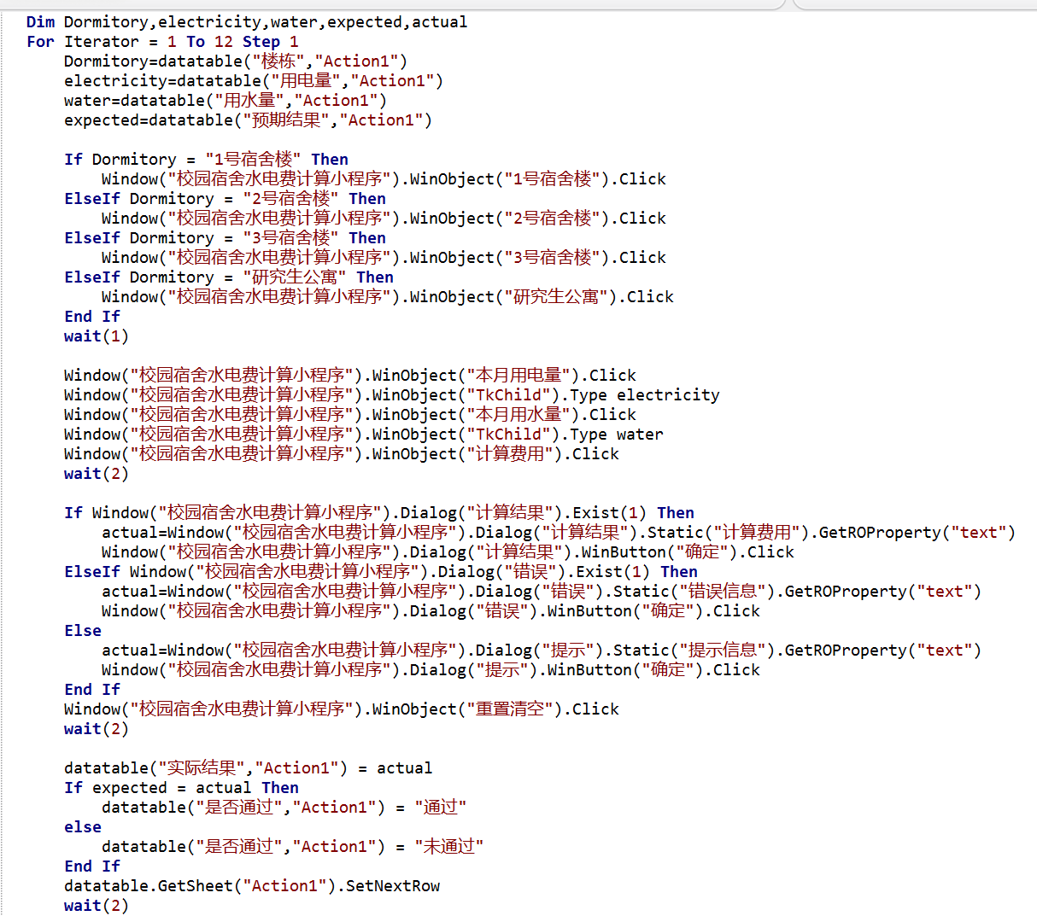

（2）测试过程截图。
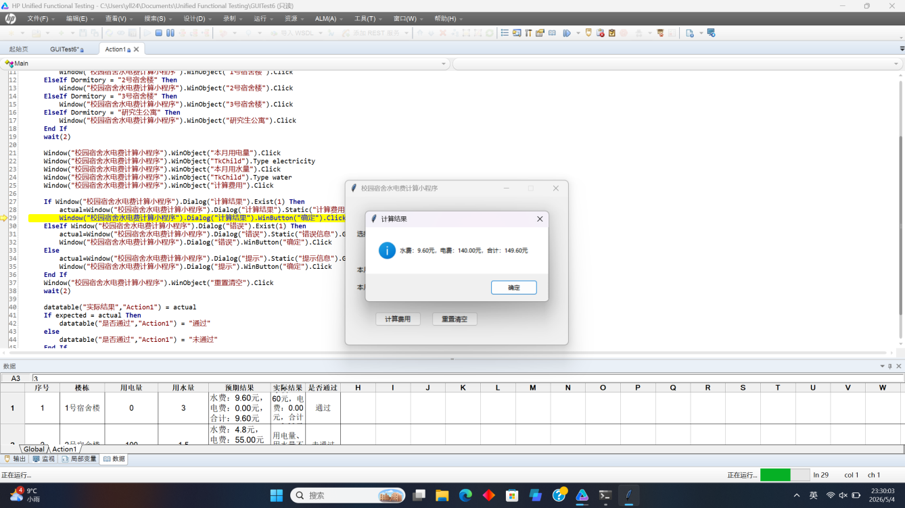
  - 测试结果分析
- 测试结果截图。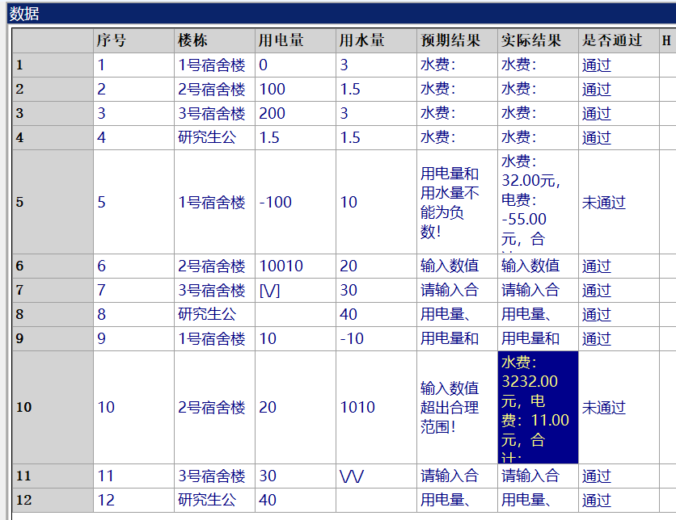

（2）软件Bug记录表。

bug记录表
序号 | Bug说明 | Bug截图
1 | 电费输入负数不应计算出结果。  预期结果：用电量和用水量不能为负数！ | 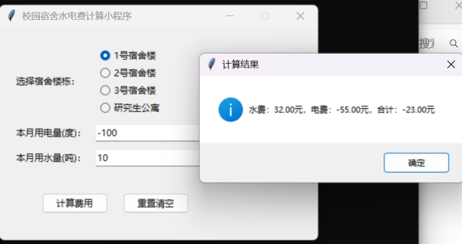
2 | 用水量最大值为999，超出最大值没有警告。  预期结果：输入数值超出合理范围！ | 